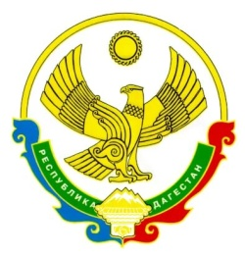 |  | 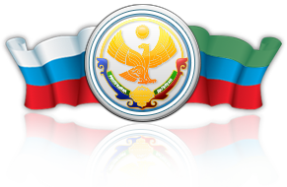 |  | 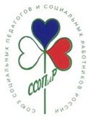

Первый международный Северо - Кавказский Симпозиум социальных работников
«Северный Кавказ – территория социального партнерства»

16-17 мая 2017
Город Махачкала, Республика Дагестан

РЕГИСТРАЦИОННАЯ ФОРМА

Заявки направлять:
E-mail в Москве: rusunisw@mail.ru Tel.: +7-495-649-97-92

Информация об участнике:

Фамилия | Имя |  |  | Отчество
Организация |  | Должность
Паспортные данные:

Страна или регион:

Aдрес:
Телефон: |  |  | Факс:
e-mail :
Полное название круглого стола, в работе которого Вы будете принимать участ
Выступление на круглом столе. Тема Вашей презентации:

Дата прибытия и убытия с указанием времени и номера рейса

Необходима ли вам помощь в бронировании гостиницы?

